文件编号：SH/C07-211
配置项编号：ECB－HGAM－1.00－D－PDS－1.00

教学管理系统
（Education Management System）
V 1.0.0

概要设计说明书
V1.0.0

编 写 人：吕安迪
编写时间：2023-10-26
部 门 名：香翅捞饭开发部
审 核 人：
审核时间：

修 订 页
编号 | 章节名称 | 修订内容简述 | 修订日期 | 修订前  版本号 | 修订后  版本号 | 修订人 | 批准人
目 录
目录
1 引言 4
1.1 编写目的 4
1.2 项目背景 4
1.3 定义 4
1.4 参考资料 5
2 任务概述 5
2.1 目标 5
2.2 运行环境 6
2.2.1 硬件环境 6
2.2.2 软件环境 6
2.3 需求概述 6
2.3.1 成绩管理子系统（Score Management System,SMS） 6
2.3.1.1 成绩统计（SMS10） 6
2.3.1.2 成绩录入（SMS20） 6
2.3.1.3 成绩排名（SMS30） 7
2.3.1.4 成绩更改（SMS40） 7
2.3.1.5 成绩查询（SMS50） 7
2.3.1.6 其他成绩（SMS60） 7
2.3.1.7 帮助信息（SMS70） 7
2.4 条件与限制 8
3 总体设计 8
3.1 总体结构设计 8
3.1.1 子系统划分 8
3.1.1.1 成绩管理子系统（SMS） 8
3.1.2 模块功能和处理流程 9
3.1.2.1 成绩管理子系统（Score Management System , SMS） 9
3.1.2.1.1 成绩统计（SMS10） 9
3.1.2.1.2 成绩录入（SMS20） 9
3.1.2.1.3 成绩排名（SMS30） 10
3.1.2.1.4 成绩更改（SMS40） 11
3.1.2.1.5 成绩查询（SMS50） 11
3.1.2.1.6 其他成绩（SMS60） 11
3.1.2.1.7 帮助信息（SMS70） 12
4 逻辑视图 13
4.1 教学管理子系统（Score Management System,SMS） 13
4.1.1 类图 13
4.1.2 流程图 14
5 接口设计 14
6 非功能性需求设计 14
6.1 性能需求设计 14
6.2 安全设施需求设计 15
6.3 安全性需求设计 15
7 运行设计 15
7.1 运行模块组合 15
7.2 运行控制 15
7.3 运行时间 15
8 出错处理设计 16
8.1 出错输出信息 16
8.2 出错处理对策 16
9 维护设计 16

引言

编写目的
本概要设计说明书是对需求的理解之后构建的系统的整体架构、系统实现、清晰的接口定义的详细描述，也是详细设计和编码以及测试的基础和依据。
本概要设计说明书适合公司产品经理，项目经理，相关的项目设计、编码和测试人员以及工程部相关人员参考。

项目背景
项目的委托单位：浙江科技学院软件质量保证与测试香翅捞饭事业部；
项目的开发单位：浙江科技学院软件质量保证与测试香翅捞饭事业部；
项目的主管部门：浙江科技学院软件质量保证与测试香翅捞饭事业部；

定义
词汇名称 | 词汇定义 | 备注、说明
班级及学生信息管理 | 实现对学生基本信息管理的系统
学生成绩管理 | 实现按照课程、班级、学生录入对系统成绩管理的系统
毕业管理 | 实现对毕业信息档案管理的系统
教师管理 | 实现对教师基本信息管理的系统
教学计划 | 通过课程库、教学信息计划指定计划的过程
教材管理 | 对教材信息、数目等管理
课程信息 | 课程的基本信息
选课管理 | 实现对课程信息、学生选课信息管理的系统
排课管理 | 实现对选课管理中的信息进行课程时间、地点等安排
教师资源管理 | 对学校教室资源的管理
EMS | 大学教务管理系统（首字母缩写）

参考资料
《软件CMM规范》 浙江科技学院 2023-10
《大学教务系统建设采购文件》 浙江科技学院 2023-07
《大学教务系统投标文件》 香翅捞饭项目组 2023-07
《大学教务系统业务需求》 香翅捞饭项目组 2023-09
《大学教务系统需求规格说明书V1.0.0》 香翅捞饭项目组 2023-10

任务概述

目标
根据杭州市规划局的业务特点和现有状况，以及对杭州市规划局需求分析，提出建设杭州市规划局综合档案管理系统的总体目标是创建一个完整、专业、易扩展的综合数字化加工生产线和档案信息管理平台。能够实现垂直集中管理，对局属各单位的档案管理工作进行监督、管理和指导，统一档案管理的标准，规范管理模式、管理制度。各单位档案部门之间数字档案信息实现数据共享，使杭州市规划局能够及时方便地查询、利用有关的各种档案信息资源，提高工作效率。
以杭州市规划局档案和资料信息的全方位利用为目的，以数据库为管理手段，以扫描纸质档案图像和电子数据档案为管理对象，以硬磁盘阵列为存储介质，利用先进的计算机网络技术、信息处理技术、图像处理技术、压缩存储技术，全面建设符合现代档案管理发展方向的具有杭州市规划局特色的档案工作体系，提高档案管理和利用水平。
体现在一下几个方面：
促进杭州市规划局电子政务信息化的建设，促进档案、现行文件信息化的标准建设，根据系统建设需求，采购必要的硬件设备，为系统提供硬件基础。
建立档案数字化系统和对档案进行数字化加工。支持对各种不同类型载体的档案进行数字化处理和转换，完成档案的数字化。
建立档案数字化综合应用平台。
实现数据和非数字的档案资源的采集功能。
实现对档案资源的高效、规范的管理功能。
实现档案资源安全、准确的检索利用功能。
通过规划局内部局域网、市政府通信网、互联网，实现规划局与各政府机关部门及杭州市规划局各职能部门之间的信息共享和交流，提供信息的利用率。
建立海量存储备份和灾难恢复系统，制定相应的安全策略、保障档案资源的原始性、安全性、可靠性、可用性。
建立系统安全解决方案。提供安全保障，确保档案资源的原始性、安全性、可靠性、完整性及可用性。

运行环境

硬件环境
客户端：
最低配置：PII400/128M/10G
推荐配置：PIII700/256M/30G
服务端：
现有配置：HP Netserver LT 6000r (P1756A)
Intel Pentium III Xeon 700 MHz, 1G MB SDRAM
推荐配置：小型机、中高端PC服务器
Intel Pentium IV Xeon 2*1.3G MHz, 3G MB SDRAM

软件环境
客户端：
IE6.0及其以上
Windows 9X/2000/XP系列操作系统
扫描客户机安装WebScan扫描组件
服务端：
系统软件：
Tomcat4.1或以上
Oracle9i
JDK1.4或以上
SunFlow工作流系统
操作系统：
Windows 2000 Server

需求概述

成绩管理子系统（Score Management System,SMS）

成绩统计（SMS10）
功能名称 | 功能标识号 | 功能描述
成绩统计(Statistics) | SMS1010 | 根据学生录入信息进行不同课程成绩统计。

成绩录入（SMS20）
功能名称 | 功能标识号 | 功能描述
选择课程和学期 | SMS2010 | 允许经过授权的教师和教务人员在成绩录入系统中选择特定学期和相关课程，以便录入、修改和管理学生的成绩信息。
手动成绩录入 | SMS2020 | 允许用户逐个输入学生成绩
批量成绩录入 | SMS2030 | 允许用户上传包含学生学号和成绩的电子表格
成绩保存和提交 | SMS2040 | 提供用户保存录入或修改的成绩数据并记录提交者信息

成绩排名（SMS30）
功能名称 | 功能标识号 | 功能描述
按照专业排名 (Speciality) | SMS3010 | 以专业为筛选条件，对学生成绩进行排名。
按照班级排名（Class） | SMS3020 | 以班级为筛选条件，对学生成绩进行排名。
按照课程排名（Course） | SMS3030 | 以课程为筛选条件，对学生成绩进行排名。

成绩更改（SMS40）
功能名称 | 功能标识号 | 功能描述
成绩更改（Update） | SMS4010 | 成绩录入有误，必须到教学服务中心更改维护。

成绩查询（SMS50）
功能名称 | 功能标识号 | 功能描述
学生成绩查询(Inquiy) | SMS5010 | 根据学号进行不同课程成绩查询。
教师成绩查询(Inquiy) | SMS5020 | 根据学生录入信息进行不同课程成绩统计。

其他成绩（SMS60）
功能名称 | 功能标识号 | 功能描述
其它成绩录入(Insert) | SMS6010 | 对学生在学业过程中产生的其他成绩进行录入。
其他成绩查询(Select) | SMS6020 | 对学生在学业过程中产生的其它成绩进行查询。

帮助信息（SMS70）

功能名称 | 功能标识号 | 功能描述
用户指南(Userguide ) | SMS7010 | 给用户提供操作指导和教学
操作说明(Operation instruction ) | SMS7020 | 给于用户对系统的操作说明
常见问题解答（FAQ） | SMS7030 | 说明系统问题解答

条件与限制
条件：
- 人力资源和工作环境已基本到位
- 公司的技术支持基本确认
限制：
- 可能有严格的数据隐私法规，特别是涉及到学生和教职工的敏感信息。这些法规可能会对数据收集、存储和共享施加限制，需要系统符合这些法规，可能需要额外的安全措施和合规性测试。。
- 在学期开始和结束时，系统可能会面临高峰期负载，需要能够处理大量同时用户的性能。

总体设计

总体结构设计
系统的总体划分：
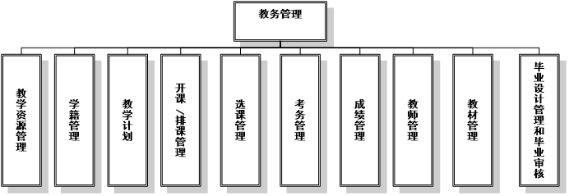

子系统划分

成绩管理子系统（SMS）

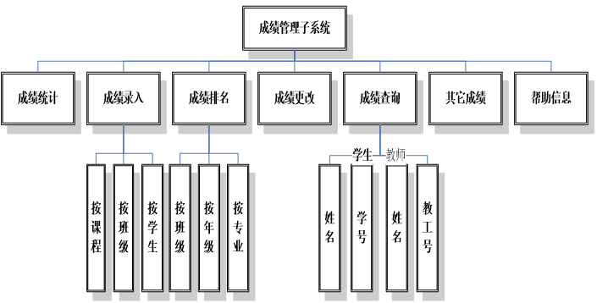

模块功能和处理流程

成绩管理子系统（Score Management System , SMS）

成绩统计（SMS10）

模块编号 | 模块名称
SMS1010 | 成绩统计
输 入 | 处 理 | 输 出
- 学生信息；  - 课程成绩信息； | - 输入学生信息；  - 输入课程成绩信息；  - 检查输入合法性，如果不合法给予正确提示；  - 确认提交；  - 提示操作是否成功。 | 操作结果。

成绩录入（SMS20）
模块编号 | 模块名称
SMS2010 | 选择课程和学期
输 入 | 处 理 | 输 出
- 用户选择的学期  - 用户选择的课程 | 1、用户登录到教务管理系统。  2、用户进入成绩录入模块或相关页面。  3、系统显示当前学年学期作为默认选项，或提供历史学期访问。  4、用户选择特定学期。  5、系统列出可选择的课程，通常包括课程名称、课程代码、教师信息等。  6、用户选择特定课程。  7、用户可以选择多个课程进行批量成绩录入，或单独选择每门课程进行成绩录入。 | 出现所选的学期和课程

模块编号 | 模块名称
SMS2020 | 手动成绩录入
输 入 | 处 理 | 输 出
- 用户逐个输入学生成绩 | 1、系统提供成绩分数输入框、等级成绩选项或其他相关字段。  2、用户响应：输入学生成绩。  3、用户可以录入与成绩相关的备注，如缺勤、作弊等情况。  4、用户提交或保存成绩数据。 | 生成学生成绩数据报表，学生学分数据报表

模块编号 | 模块名称
SMS2030 | 批量成绩录入
输 入 | 处 理 | 输 出
- 用户批量输入学生成绩 | 1、用户上传包含学生学号和成绩的电子表格（如Excel）。  2、系统验证上传文件的格式和数据的有效性。  3、系统导入电子表格中的数据，并将其映射到相应的课程和学生。  4、用户可以检查导入的数据，确保准确性。  5、用户提交导入的成绩数据。 | 生成学生成绩数据报表，学生学分数据报表

成绩排名（SMS30）
模块编号 | 模块名称
SMS3010 | 按照专业排名
输 入 | 处 理 | 输 出
- 输入专业名称； | - 根据专业名称为筛选条件；  - 进行查询，排名。 | 学生成绩按照专业的排名情况。

模块编号 | 模块名称
SMS3020 | 按照班级排名
输 入 | 处 理 | 输 出
- 输入班级名称； | - 根据班级名称为筛选条件；  2、进行查询，排名。 | 学生成绩按照班级的排名情况。

模块编号 | 模块名称
SMS3030 | 按照课程排名
输 入 | 处 理 | 输 出
- 输入课程编号； | - 根据课程编号为筛选条件；  - 进行查询，排名。 | 学生成绩按照课程的排名情况。

成绩更改（SMS40）
模块编号 | 模块名称
SMS4010 | 成绩更改
输 入 | 处 理 | 输 出
- 输入用户信息；  - 输入需要修改成绩的学生消息、课程名称；  - 输入修改的成绩。 | - 验证用户的权限；  - 根据课程、学生信息查询成绩；  - 输入修改的成绩；  4、确认提交；  5、提示操作是否成功。 | 操作结果。

成绩查询（SMS50）
模块编号 | 模块名称
SMS5010 | 学生成绩查询
输 入 | 处 理 | 输 出
- 输入学生信息；  - 输入课程信息； | - 验证用户身份；  - 根据学号、课程号进行查询；  - 提示操作是否成功。 | 输出学生个人成绩；bang

模块编号 | 模块名称
SMS5020 | 教师成绩查询
输 入 | 处 理 | 输 出
- 输入教师信息；  - 输入课程信息； | 1、验证用户身份；  2、根据课程号进行查询；  3、提示操作是否成功。 | 输出学生总体成绩；

其他成绩（SMS60）
 | 模块名称
SMS6010 | 其它成绩录入
输 入 | 处 理 | 输 出
1、输入学号； | 1、输入学号、其它学业活动名称、其它学业活动成绩进行录入 | 输出其他成绩

帮助信息（SMS70）
模块编号 | 模块名称
SMS7010 | 用户指南
输 入 | 处 理 | 输 出
1、点击具体业务的操作指南按钮。 | 1、给用户提供操作指导和教学。 | 具体的操作指导和教学。

SMS7020 | 操作说明
输 入 | 处 理 | 输 出
1、点击具体业务的操作说明按钮。 | 1、给于用户对系统的操作说明。 | 具体的操作说明。

SMS7030 | 常见问题解答
输 入 | 处 理 | 输 出
1、输入系统问题。 | 1、根据问题进行分析。 | 输出具体问题解答。

逻辑视图

教学管理子系统（Score Management System,SMS）

类图
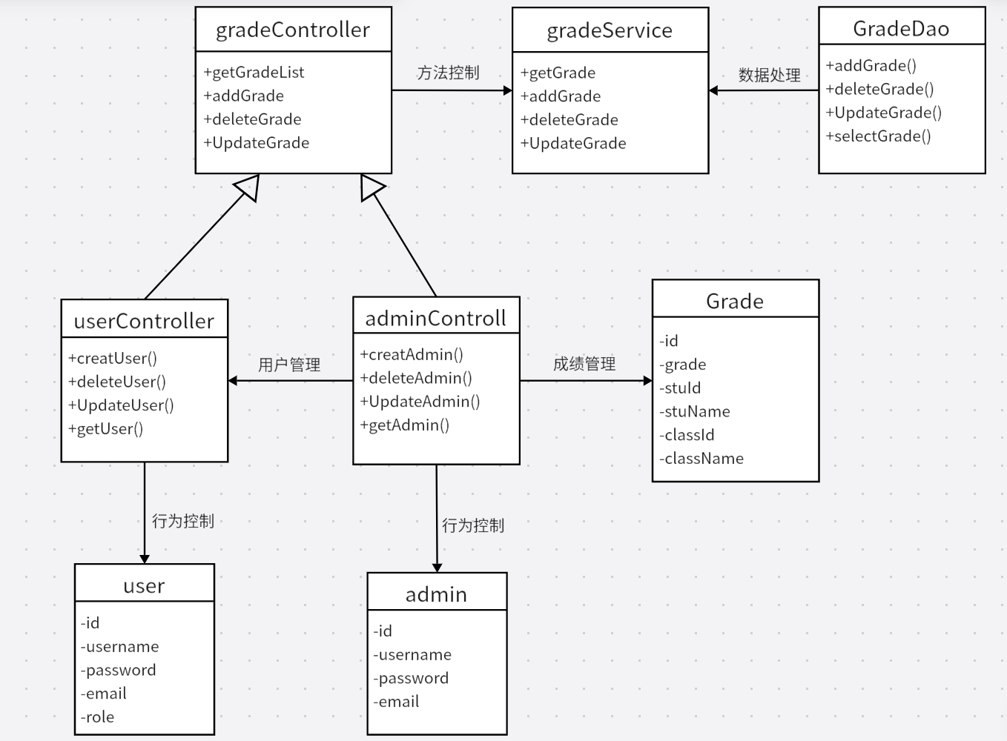

流程图
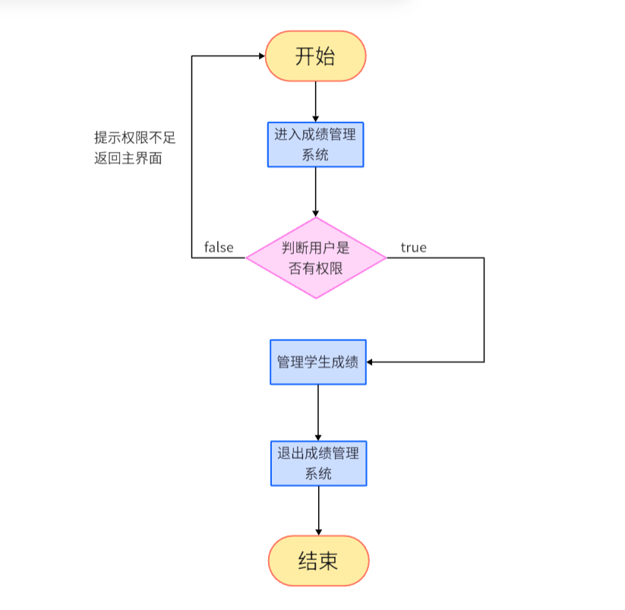

接口设计
无接口。

非功能性需求设计

性能需求设计
- 系统内提供的业务响应速度应在毫秒级，对于较大的并发量应采用服务降级策略保证基础功能的可用性。
- 在学生表、课程表等除主键外建立适当的索引，以加快查询的速度，满足响应要求。
- 帮助信息界面要保证高可用，在系统降级的情况下仍需为用户提供完整的帮助服务。

安全设施需求设计
- 采取UPS不间断电源保护功能来对服务器的可用性进行保护
- 系统采取3-2-1的定期备份策略保证数据存储的安全性。

安全性需求设计
数据加密使用公司和业界成熟的加密算法控件，如SHA256、SHA512等。

运行设计

运行模块组合
模块集合 | 运行条件 | 支持软件
教学资源管理子系统 | WINDOWS环境 | WIN98/WIN2000/WINXP  ORACLE
学籍管理管理子系统 | WINDOWS环境 | WIN98/WIN2000/WINXP  ORACLE
教学计划子系统 | WINDOWS环境 | WIN98/WIN2000/WINXP  ORACLE
开课/排课管理子系统 | WINDOWS环境 | WIN98/WIN2000/WINXP  ORACLE

运行控制
运行名称 | 控制方法 | 操作步骤
教学资源管理子系统 | 通过中间介对数据库的操作 | 操作员登录，管理教学资源
学籍管理管理子系统 | 通过中间介对数据库的操作 | 操作员登录，进行学籍管理
教学计划子系统 | 通过中间介对数据库的操作 | 操作员登录，计划教学规划
开课/排课管理子系统 | 通过中间介对数据库的操作 | 操作员登录，进行安排课程

运行时间
运行名称 | 所占资源 | 时间
教学资源管理子系统 | 管理端 | 管理教学资源时
学籍管理管理子系统 | 管理端 | 做学籍管理时
教学计划子系统 | 管理端 | 做教学计划时
开课/排课管理子系统 | 管理端 | 做排班管理时

出错处理设计

出错输出信息
出错信息包括：错误类型、错误描述、解决问题的提示
出错信息使用统一的界面，根据出错类型的不同自动填充其内容。

出错处理对策
对一个函数内的多个数据库增删改操作使用完整的事务回滚机制，保证数据库数据的完整性和一致性。
在数据库存储过程中的增删改操作使用完整的事务回滚机制，保证数据库数据的完整性和一致性。
出错后显示相关的出错信息，要求用户进行修正。

维护设计
当系统反复出现问题时可以在系统运行日志中查询问题的原因，技术人员根据信息判断问题所在。
当主系统运行时，自动检查数据库服务器、工作流服务器是否运行正常，如果出现异常，及时弹出提示界面，描述问题出现的位置，并给予解决问题的提示。

